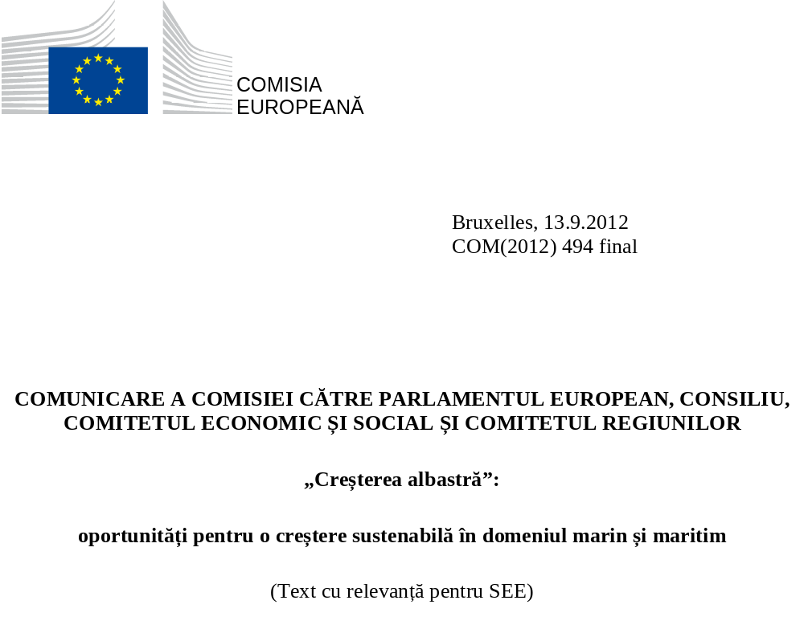
COMUNICARE A COMISIEI CĂTRE PARLAMENTUL EUROPEAN, CONSILIU, COMITETUL ECONOMIC ȘI SOCIAL ȘI COMITETUL REGIUNILOR
„Creșterea albastră”:
oportunități pentru o creștere sustenabilă în domeniul marin și maritim
(Text cu relevanță pentru SEE)

1. Introducere
Având în vedere toate activitățile economice care depind de mare, economia albastră a UE reprezintă 5,4 milioane de locuri de muncă și o valoare adăugată brută de aproape 500 miliarde EUR pe an. În total, 75 % din comerțul exterior al Europei și 37 % din schimburile comerciale din interiorul UE se desfășoară pe cale maritimă. Această activitate se concentrează în mare parte, dar nu în totalitate, în jurul zonelor de coastă ale Europei. Există producători de echipament marin de succes care își au sediul în țări fără ieșire la mare.
Marea și zonele de coastă sunt motoare ale economiei. Datorită așezării lor geografice orientate spre exterior, porturile și comunitățile din zonele de coastă au fost, în mod tradițional, centre de noi idei și inovare. Pe lângă această predispoziție tradițională pentru inovare, acum au intrat în joc trei noi factori.
- În primul rând, s-au înregistrat progrese tehnologice rapide în ceea ce privește activitatea desfășurată offshore în ape tot mai adânci. Robotica, supravegherea video și tehnologia submersibilă sunt integrate acum în mod obișnuit în echipamente care realizează operațiuni imposibile în urmă cu zece ani.
- În al doilea rând, suntem din ce în ce mai conștienți că terenurile și resursele de apă dulce sunt limitate. Continuarea defrișării pădurilor sau a drenării zonelor umede va priva generațiile viitoare de beneficiile pe care acestea le oferă. Trebuie să examinăm modalitățile prin care oceanul, care reprezintă 71 % din planeta noastră, poate furniza elemente necesare vieții umane, cum ar fi alimentele și energia, într-un mod mai sustenabil. Și atingerea țintelor de mediu poate constitui o sursă de inovare și creștere.
- În al treilea rând, necesitatea de a reduce emisiile de gaze cu efect de seră nu numai că a condus la răspândirea instalațiilor offshore de producție a energiei din surse regenerabile, dar a dat și un nou impuls pentru economisirea de energie și a oferit un motiv suplimentar pentru a alege transportul maritim în defavoarea transporturilor terestre, din cauza emisiilor mai scăzute ale acestuia per tonă-kilometru. Există un potențial semnificativ de reducere al acestor emisii, care reprezintă circa 3 % din emisiile totale de gaze cu efect de seră, prin îmbunătățirea suplimentară a eficienței energetice a navelor.
A apărut astfel o oportunitate pentru creșterea albastră – o inițiativă care vizează valorificarea potențialului neexploatat al oceanelor, mărilor și zonelor de coastă ale Europei pentru creștere și locuri de muncă. Potențialul este semnificativ, cu condiția să se realizeze investițiile și activitățile de cercetare adecvate. Creșterea din cadrul economiei albastre oferă modalități noi și inovatoare pentru a ajuta la ieșirea UE din criza economică pe care o traversează în prezent. Ea reprezintă dimensiunea maritimă a Strategiei Europa 2020. Poate contribui la competitivitatea UE pe plan internațional, la utilizarea eficientă a resurselor, la crearea de locuri de muncă și la noi surse de creștere, asigurând în același timp păstrarea biodiversității și protejarea mediului marin, și menținând astfel serviciile pe care le asigură ecosistemele marine și de coastă sănătoase și reziliente.
Prezenta comunicare duce mai departe politica maritimă integrată a Comisiei și lansează un proces care va acorda un loc clar economiei albastre pe lista de priorități a statelor membre, regiunilor, întreprinderilor și societății civile. Comunicarea descrie modul în care statele membre și politicile UE sprijină deja economia albastră, apoi identifică domeniile specifice în care s-ar putea aduce un stimul suplimentar prin acțiuni precis orientate. Ulterior vor fi lansate o serie de inițiative care să examineze și să dezvolte potențialul de creștere în aceste domenii.

2. Ce este economia albastră?
Diferitele sectoare ale economiei albastre sunt interdependente. Ele se bazează pe competențe comune și pe infrastructură comună, cum ar fi porturile și rețelele de distribuție a energiei electrice, și depind de utilizarea sustenabilă a mării de către ceilalți actori.
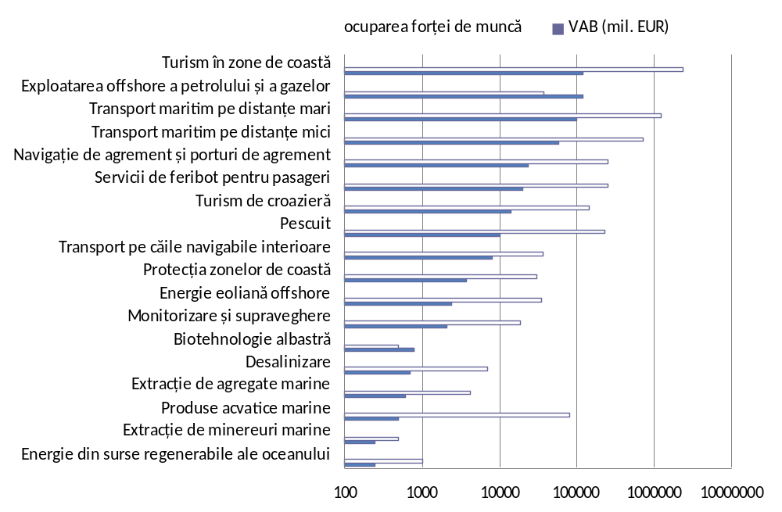

Figura 1 Ocuparea forței de muncă și dimensiunea economică a activităților marine și maritime. Vă rugăm să țineți cont de scara logaritmică.
Figura 1 prezintă lanțurile valorice ale economiei albastre prin prisma valorii adăugate brute și a ocupării forței de muncă. Sunt incluse activitățile situate în amonte și în aval față de acestea. De exemplu, activitatea sectoarelor importante de construcții navale și de echipamente marine a fost distribuită între lanțurile valorice relevante.
Situația ar putea arăta altfel până în 2020. Trebuie să ne pregătim pentru progrese tehnologice, evoluția demografică, agravarea penuriei resurselor naturale și creșterea economiilor care până acum erau subdezvoltate, inclusiv a economiilor țărilor învecinate. O serie de activități tradiționale vor rămâne angajatori importanți, în timp ce sectoarele emergente vor oferi noi locuri de muncă.
Economia albastră trebuie să fie sustenabilă și să respecte potențialele motive de îngrijorare legate de mediu, având în vedere caracterul fragil al mediului marin. Sunt necesare eforturi pentru a reduce efectele negative pe care le au asupra mediului activitățile maritime precum emisiile de poluanți și deversarea de substanțe nocive.

3. Sprijin din partea statelor membre pentru economia albastră
Statele membre fac deja investiții strategice pentru a debloca potențialul economiei albastre. Printre acestea se numără programul INFOMAR din Irlanda, destinat cartografierii resurselor marine, și modernizarea portului Bremerhaven pentru a răspunde nevoilor producătorilor și furnizorilor din industria eoliană offshore. Proiectul MOSE, în valoare de 8 miliarde EUR, aflat în prezent în construcție, urmărește protejarea orașului Veneția de inundații și de degradarea morfologică.
Măsurile legislative menite să îi asigure pe investitori că nu vor exista întârzieri neprevăzute în procesele de planificare sau în interconectarea infrastructurilor pot stimula investițiile în aceeași măsură ca și sprijinul financiar. Un „ordin de autorizare portuară” (al departamentului pentru transport al Marii Britanii a acordat London Gateway statutul legal de port și de centru de distribuție. Această investiție privată în valoare de 1,5 miliarde de lire sterline nu numai că va reduce emisiile de dioxid de carbon prin aducerea containerelor mai aproape de destinația lor finală, dar va crea și aproximativ 12 000 de noi locuri de muncă până la sfârșitul anului 2013.
Lipsa accesului la finanțare și un deficit de lucrători calificați în mod corespunzător au fost identificate ca fiind factorii care blochează creșterea în aproape toate sectoarele economice. În cadrul economiei albastre, statele membre combat aceste aspecte prin crearea de clustere maritime. Acestea sunt grupuri formate din sectoare industriale mai mari, furnizori mai mici și instituții de învățământ care se consolidează reciproc datorită proximității lor. Comunicarea mai bună datorată proximității geografice înseamnă că cercetarea și cursurile de învățământ pot satisface necesitățile industriei locale, iar furnizorii pot înțelege piața și anticipa tendințele viitoare. Printre exemple se numără industria energetică offshore din Scoția și sectorul de reparații de nave din Brest, care găzduiește cel mai mare cluster maritim din Franța „Pôle de competitivité mer”. Oostende a pus la dispoziția companiilor producătoare de energie din surse regenerabile situate în apropierea institutelor de cercetare terenuri și cheiuri, iar Institutul Marin din Galway pregătește noi idei pentru observarea mediului marin și comunicarea cu marile întreprinderi multinaționale și întreprinderile mici în cadrul proiectului său Smartbay.
În vederea soluționării mai eficiente a principalelor aspecte legate de cercetare prin programele de lucru convenite de comun acord, statele membre colaborează cu privire la o inițiativă de programare în comun pe tema „Mări și oceane productive și sănătoase”.

4. Inițiative ale UE în curs
Politicile UE sunt concepute pentru a consolida eforturile depuse de statele membre și de regiuni și pentru a furniza elementele componente comune ale unei economii albastre performante. Printre acestea se numără următoarele:
    - O inițiativă a Comisiei în domeniul planificării spațiale maritime și gestionării integrate a zonelor de coastă, care ar trebui să asigure certitudinea juridică de care au nevoie întreprinderile ca să investească.
    - Inițiativa „Cunoașterea mediului marin 2020”, care va oferi o infrastructură de cunoștințe integrată, bazată pe sistemele naționale de colectare a datelor care transmit date derivate la un nivel european prin intermediul internetului. Aceasta va include o hartă digitală multi-rezoluție emblematică a fundului marin al apelor europene, precum și informații actualizate cu privire la coloana de apă până în 2020. Se preconizează obținerea unor beneficii de cel puțin 500 milioane EUR pe an ca urmare a creșterii eficienței și gradului de inovare.
    - Un mediu comun pentru schimbul de informații (CISE) destinat supravegherii domeniului maritim al UE. Acesta le va permite autorităților maritime responsabile pentru activități cum ar fi siguranța navigației sau controlul pescuitului să schimbe informații privind riscurile și amenințările, ceea ce va diminua costurile și riscurile aferente acestora suportate de întreprinderile care își desfășoară activitatea pe mare.
    - Directiva-cadru „Strategia pentru mediul marin”, care introduce o abordare ecosistemică, menită să garanteze că presiunea colectivă exercitată de activitățile umane asupra mediului este menținută la niveluri compatibile cu atingerea unei stări ecologice bune până în 2020. Angajamentele asumate în cadrul summit-ului Rio+20 abordează, de asemenea, utilizarea sustenabilă a unui ecosistem marin divers.
    - Spațiul european de transport maritim fără bariere, care vizează simplificarea procedurilor administrative pentru transportul maritim și care ar trebui să se transforme în continuare într-o „centură albastră” de liberă circulație maritimă în Europa și în regiunile învecinate.
    - Un plan de acțiune pentru a facilita accesul la finanțare pentru cele 23 de milioane de IMM-uri din Europa, adoptat de Comisie în decembrie 2011, și o propunere pentru un nou cadru al UE privind crearea unei piețe unice reale a fondurilor de capital de risc.
    - Acțiuni în domeniul educației și al formării profesionale finanțate prin viitorul program „Erasmus pentru toți”, cum ar fi alianțele cunoașterii și alianțele competențelor sectoriale; instrumente pentru facilitarea recunoașterii reciproce a competențelor și calificărilor, precum cadrele europene ale calificărilor; și previzionarea mai bună a competențelor și a nevoilor pieței muncii prin consiliile de competențe sectoriale europene și Panorama competențelor în UE.
    - Programele UE de cercetare marină și maritimă și inovare finanțate prin intermediul programului-cadru. Acestea includ inițiative specifice, cum ar fi cererile de propuneri pentru PC7 – „Oceanele de mâine”, menite să ne ajute să înțelegem mai bine mediul marin și factorii de stres ai acestuia, atât de ordin climatic, cât și non-climatic, și să promoveze utilizarea sustenabilă a resurselor marine. Viitorul program „Orizont 2020” va viza cercetarea și inovarea în materie de securitate alimentară, energie nepoluantă, transport ecologic, combaterea schimbărilor climatice și eficiența utilizării resurselor, precum și cercetarea marină și maritimă interdisciplinară.
    - Inițiativa LeaderSHIP 2015, care este în prezent în curs de evaluare în vederea adaptării strategiei pentru a face față mai bine noilor provocări cu care se confruntă sectorul construcțiilor navale din UE.
Finanțarea UE în contextul cadrului financiar 2014-2020 poate consolida aceste eforturi. Statele membre și regiunile vor fi în măsură să orienteze investițiile finanțate de UE către activități economice maritime promițătoare și infrastructurile aferente acestora.
Strategiile la nivelul bazinelor maritime, cum ar fi cele pentru Marea Baltică, Oceanul Atlantic și bazinul adriatic-ionian vin în completarea pregătirilor pentru noul cadru financiar prin identificarea problemelor, soluțiilor și acțiunilor comune. Acestea oferă o platformă care să le permită statelor membre să se angajeze într-un stadiu incipient în definirea priorităților. De exemplu, prin intermediul strategiei Comisiei pentru Oceanul Atlantic, autoritățile naționale și regionale de pe litoralul atlantic identifică investițiile prioritare care ar putea fi finanțate în cadrul alocării bugetare structurale 2014-2020 și lacunele de cunoștințe care ar putea fi acoperite de activitățile de cercetare desfășurate în cadrul inițiativei „Orizont 2020”. Atragerea de finanțare din sectorul privat, inclusiv prin intermediul Băncii Europene de Investiții, va contribui, de asemenea, la deblocarea potențialului economiei albastre.

5. Domenii prioritare pentru „creșterea albastră”
O analiză a potențialului de creare de locuri de muncă, precum și a posibilității ca cercetarea și dezvoltarea să asigure ameliorări tehnologice și inovare și a necesității de a acționa la nivelul UE a sugerat că următoarele cinci lanțuri valorice ar putea genera creștere economică sustenabilă și locuri de muncă în cadrul economiei albastre. Prin urmare, acestea ar putea beneficia de elaborarea politicilor într-un mod realist, care să permită sectorului privat să joace un rol important în sprijinirea economiei albastre să își atingă potențialul de creștere sustenabilă. Această listă nu ar trebui considerată exhaustivă. Inițiative în curs ale UE încurajează deja inovarea în sectoare precum transportul maritim. În timp s-ar putea ca alte lanțuri valorice să se contureze ca domenii adecvate pentru orientarea viitoare a politicilor.

5.1. Energia albastră
Energia marină are potențialul de a mări eficiența cu care sunt exploatate resursele energetice europene, de a reduce la minimum necesitățile de utilizare a terenurilor de către sectorul energetic european și de a reduce emisiile de gaze cu efect de seră (cu aproximativ 65 milioane tone de CO2 în 2020). Datorită țintelor UE privind energia din surse regenerabile și măsurilor de stimulare a investițiilor, cum ar fi tarifele fixe sau certificatele verzi, generarea de energie eoliană offshore a început să se extindă rapid în Europa. În 2011, energia eoliană offshore a reprezentat 10 % din capacitatea instalată, a angajat direct și indirect 35 000 de persoane în întreaga Europă și a reprezentat 2,4 miliarde EUR din investițiile anuale. Până la sfârșitul anului 2011, capacitatea totală offshore a fost de 3,8 GW. Conform planurilor naționale de acțiune în domeniul energiei din surse regenerabile ale statelor membre, energia electrică produsă din energie eoliană în 2020 va fi de 494,6 TWh, dintre care 133,3 TWh vor fi generați offshore. Până în 2030, nivelul capacității instalate offshore în fiecare an l-ar putea depăși pe cel al capacității terestre. Energia eoliană offshore ar putea acoperi 4 % din cererea de energie electrică a UE până în 2020 și 14 % până în 2030. Aceasta ar însemna 170 000 de locuri de muncă până în 2020, nivel care va crește până la 300 000 până în 2030. Eforturile continue de a reduce costul tehnologiei eoliene offshore vor accelera această creștere. Acesta este un obiectiv central al inițiativei industriale europene privind energia eoliană din cadrul Planului strategic pentru tehnologiile energetice (Planul SET). Mai multe state membre sunt active în cadrul acestui plan.
Alte tehnologii offshore de producție a energiei din surse regenerabile sunt încă într-un stadiu incipient de dezvoltare, statele membre intenționând să instaleze doar o capacitate moderată, de 2 – 4 GW, până în 2020. Provocarea este de a accelera comercializarea energiei oceanelor prin reduceri ale costurilor tehnologiei, întrucât se preconizează că cererea mondială se va dubla anual în viitorul apropiat. Combinații diferite de condiții geografice și oceanografice sunt compatibile cu tehnologii diferite. Aceste tehnologii oferă un grad mai ridicat de predictibilitate în ceea ce privește furnizarea energiei electrice la sarcina de bază, care compensează oferta fluctuantă provenită din energia eoliană:
- Barajul mareic, o structură similară unui dig, utilizată pentru captarea energiei maselor de apă care intră și ies dintr-un golf sau estuar. Cel mai bun exemplu de astfel de tehnologie în Europa este centrala electrică La Rance din Franța, cu o capacitate de 240 MW, care este a doua mare instalație de acest gen din lume.
- Dispozitivele care folosesc energia valurilor sunt în faza demonstrativă, iar turbinele subacvatice propulsate de curenți (ai mareelor sau de alt tip) sunt aproape de faza de comercializare. În total, în 2012 au fost instalate dispozitive pe bază de valuri și curenți cu o capacitate de 22 MW.
- Conversia energiei termice a oceanelor, care folosește diferența de temperatură dintre apa mai rece din adâncurile oceanelor și apa mai caldă de la mică adâncime sau de suprafață pentru a propulsa un motor termic, ar putea constitui o opțiune fezabilă pentru teritoriile UE de peste mări din regiunea Caraibelor și din Oceanul Indian.
Exploatarea comercială a tehnologiilor legate de energia albastră va presupune investiții în conectarea la rețea și în capacitatea de transport. Mecanismele de sprijin pe termen lung, care au avut succes în încurajarea investițiilor în alte tipuri de energie regenerabilă, vor fi necesare și în cazul tehnologiilor emergente legate de energia valurilor și a mareelor.
Așa cum s-a subliniat recent în Comunicarea „Energia din surse regenerabile: o prezență majoră pe piața energetică europeană”, sunt necesare eforturi suplimentare pentru a îmbunătăți activitatea de cercetare și dezvoltare în domeniul energiei oceanelor. Aceasta va contribui la reducerea suplimentară a costurilor, la prelungirea duratei de exploatare a echipamentelor și la raționalizarea logisticii la nivelul tehnologiilor care vor ajuta la atingerea țintelor pentru 2020. Având în vedere termenele lungi de timp pentru proiectele de cercetare ale UE, ar trebui ca mai multe eforturi să fie dedicate în prezent unor tehnologii precum cele legate de valuri și curenți, care vor ajunge la maturitate completă în deceniile următoare.
Măsurile la nivelul UE, inclusiv finanțarea, pot avea un rol esențial în asigurarea unui cadru care oferă investitorilor suficientă încredere pentru a investi. Între 2005 și 2011, Banca Europeană de Investiții a împrumutat 3,3 miliarde EUR pentru proiecte privind energia eoliană offshore. Vânzarea primelor 200 de milioane de certificate pentru instrumentul de finanțare NER300 va mobiliza aproape 1,5 miliarde EUR până în octombrie 2012. O parte din această sumă va sprijini proiecte demonstrative pentru energia offshore în statele membre. Aceste eforturi legate de noile tehnologii ar trebui să fie susținute și ar trebui să fie mobilizate fondurile structurale pentru proiecte demonstrative. În același timp, trebuie întreprinse eforturi pentru a reconcilia barajele mareice cu legislația UE privind protecția naturii, eventual în cadrul gestionării integrate a zonelor de coastă sau al planificării strategice.
Industria UE este un lider mondial în domeniul energiei albastre și poate contribui la reducerea emisiilor de dioxid de carbon din afara Europei, prin exporturi. În plus, pot fi analizate și sinergiile cu sectorul energiei offshore convenționale, de exemplu prin abordarea comună a provocărilor legate de siguranță și de infrastructură. Propunerea comisiei privind alinierea standardelor de siguranță în sectorul exploatării offshore a petrolului și a gazelor în întreaga UE este o inițiativă cheie. Cooperarea cu sectorul energiei convenționale va contribui la asigurarea aprovizionării UE cu energie la prețuri acceptabile.

5.2. Acvacultura
Peștele reprezintă aproximativ 15,7 % din consumul global de proteine animale. Organizația Națiunilor Unite pentru Alimentație și agricultură estimează că jumătate din această cantitate provine din acvacultură și că până în 2030 proporția va atinge 65 %. În prezent, în UE proporția este de 25 %. La nivel mondial, ritmul de creștere al acvaculturii este de 6,6 % pe an, ceea ce face ca acest sector să fie sectorul de producție de alimente de origine animală cu cea mai rapidă creștere, superioară ritmului anual de creștere a populației mondiale, de 1,8 %. Astfel, acvacultura contribuie la o ameliorare generală a alimentației umane. Creșterea sectorul acvaculturii din Asia, care reprezintă peste 89 % din producția mondială, este mai mare de 5 % pe an, în timp ce în UE acest sector stagnează.
Mai mult de 90 % dintre întreprinderile de acvacultură din UE sunt IMM-uri, care oferă un număr de aproximativ 80 000 de locuri de muncă. Acvacultura are potențialul de a crește prin furnizarea unei cantități mai mari de mărfuri de calitate consumatorilor care doresc să aleagă produse proaspete, sigure, printre care se numără tot mai mult produsele obținute în mod sustenabil sau prin metode ecologice. În plus, aceasta poate ajuta comunitățile din zonele de coastă să-și diversifice activitățile, reducând concomitent presiunea exercitată de pescuit și contribuind astfel la conservarea stocurilor de pește.
Lipsa spațiului maritim disponibil pentru activitățile de acvacultură, concurența pe piața mondială și constrângerile administrative, în special în ceea ce privește procedurile de acordare a licențelor, se numără printre obstacolele din calea creșterii economice. Acvacultura sustenabilă trebuie să țină seama și de eventualele efecte asupra stocurilor de pește din mediul sălbatic și asupra calității apei. De la începutul prezentei crize economice, investițiile au fost limitate din cauza lipsei de capital.
În cadrul reformei politicii comune în domeniul pescuitului, Comisia propune să promoveze acvacultura printr-o „metodă deschisă de coordonare”, bazată pe orientări strategice fără caracter obligatoriu, pe planuri strategice naționale multianuale și pe schimbul de bune practici. Există numeroase oportunități pentru îmbunătățirea practicilor administrative, în special în ceea ce privește acordarea de licențe. Statele membre trebuie să fie conștiente de modalitățile de creștere a producției care sunt sustenabile și care răspund preocupărilor exprimate de alți utilizatori ai spațiului maritim sau de coastă – de exemplu, prin construirea de cuști în paralel cu parcurile eoliene offshore sau prin practicarea acvaculturii multitrofice integrate. Astfel de măsuri vor beneficia de sprijin financiar prin propunerea de Fond european pentru pescuit și afaceri maritime. Viitorul program „Orizont 2020” pentru cercetare și inovare ar trebui să joace, de asemenea, un rol important în deblocarea potențialului de creștere al acvaculturii europene, de exemplu prin creșterea de specii noi și posibilitatea de a se îndepărta mai mult de țărm.

5.3. Turismul maritim, de coastă și de croazieră
Extraordinara frumusețe și diversitate a zonelor de coastă ale Europei, precum și gama largă de facilități și activități oferite fac din acestea destinația de vacanță preferată de 63 % dintre turiștii europeni. Subsectorul turismului maritim și de coastă este în prezent cea mai importantă activitate economică maritimă, care angajează 2,35 milioane de persoane, echivalentul a 1,1 % din totalul locurilor de muncă din UE. Peste 90 % dintre întreprinderi au mai puțin de 10 angajați. În unele regiuni, turismul este o sursă de venit suplimentară pentru comunitățile din zonele de coastă, în timp ce în altele poate domina economia locală.
Deși este posibil ca mulți dintre acești turiști să nu se aventureze prea departe de linia țărmului, activitățile acvatice desfășurate în larg sunt în creștere. Se preconizează că navigația de agrement va crește cu 2 - 3 % pe an. Sectorul turismului de croazieră este, de asemenea, în creștere. În Europa, acesta angajează aproximativ 150 000 de persoane și generează o cifră de afaceri directă de 14,5 miliarde EUR. Șantierele navale ale UE au aprovizionat cu succes această piață specializată – atât cu vase de croazieră de mari dimensiuni, cât și cu nave de agrement de mici dimensiuni.
Un mediu înconjurător sănătos este fundamental pentru orice formă de turism „albastru” și favorizează potențialul de creștere al unor noi forme de turism. Apele pentru scăldat de înaltă calitate și habitatele de coastă și marine intacte au o valoare de recreere ridicată. Acest lucru sporește atractivitatea zonelor de coastă care, la rândul ei, sporește potențialul de creștere al unor activități ca turismul și sporturile nautice, precum și turismul ecologic, de exemplu observarea balenelor. Marea varietate a turismului european înseamnă că cele mai multe inițiative menite să genereze creștere economică se vor desfășura, inevitabil, la nivel local sau regional. Fiecare dintre bazinele maritime ale Europei prezintă diferite provocări și oportunități, care necesită abordări adaptate. Administrațiile publice vor fi nevoite să adopte o abordare strategică față de investițiile în infrastructură, cum ar fi capacitatea de acostare, instalațiile portuare și infrastructura de transport. Cursurile de învățământ superior trebuie să asigure o pregătire solidă în ceea ce privește competențele specifice necesare pentru a menține și a ameliora cota de piață, având în vedere că piața mondială este exigentă și competitivă. Acest demers trebuie să fie însoțit de măsuri care să contribuie la îmbunătățirea ofertei turistice pentru turismul în extrasezon și să reducă amprenta de carbon importantă și impactul semnificativ asupra mediului rezultate în urma turismului de coastă.
Având în vedere amploarea activității, precaritatea și gradul redus de calificare al unei părți importante din forța de muncă existentă, precum și impactul dominant al turismului asupra mediului în multe zone de coastă și marine, măsurile întreprinse la nivel de bazin maritim sau la nivelul UE ar putea avea un impact pozitiv considerabil. Coordonarea transfrontalieră în cadrul strategiei unui bazin maritim poate contribui la dezvoltarea unor zone turistice foarte valoroase. Comisia abordează deja aspecte precum sarcina de reglementare care afectează întreprinderile mici și mijlocii. În curând va iniția o evaluare a măsurilor specifice suplimentare necesare pentru a consolida acest sector.

5.4. Resursele minerale marine
Între 2000 și 2010 s-a înregistrat o creștere anuală de aproximativ 15 % a prețului multor materii prime neenergetice, în principal ca urmare a cererii consumatorilor din economiile emergente. Există un risc de deficit de aprovizionare pentru mai multe dintre aceste economii, inclusiv cele identificate ca fiind esențiale pentru economia Europei.
Progresele tehnologice, precum și preocupările în materie de securitate a aprovizionării au încurajat societățile miniere să analizeze ce poate oferi marea. Exploatarea și extracția din mare a minereurilor, altele decât de nisip și pietriș, abia au început. În prezent majoritatea activităților se desfășoară în ape de adâncime mică. Până în 2020, un procent de 5 % din producția mondială de minereuri, inclusiv cobalt, cupru și zinc, ar putea proveni din platourile oceanice. Acest procent s-ar putea ridica la 10 % până în 2030. Se preconizează că cifra de afaceri anuală globală a sectorului de extracție a minereurilor marine va crește de la aproape zero până la 5 miliarde EUR în următorii 10 ani și până la 10 miliarde EUR până în 2030.
Extracția de minereuri dizolvate, precum bor sau litiu, din apa mării ar putea deveni, de asemenea, fezabilă din punct de vedere economic. Cele mai promițătoare depozite se găsesc în sulfurile metalice care rezultă din zăcămintele de minereuri hidrotermale (cum ar fi așa-numitele „fumigene negre” - black smokers) din zonele cu vulcani activi. Temperaturile și presiunile din aceste regiuni sunt extreme, iar impactul perturbărilor asupra acestor zone fierbinți din punct de vedere al biodiversității marine, care ar trebui să fie protejate în temeiul Convenției Națiunilor Unite asupra dreptului mării (UNCLOS), este în mare parte necunoscut. În prezent, majoritatea acestor operațiuni sunt localizate în cadrul zonelor aflate sub jurisdicție națională (zonele economice exclusive și platforma continentală), unde transportul minereurilor până pe uscat este mai ușor. Cu toate acestea, există oportunități în afara zonelor marine jurisdicționale. În aceste zone, Autoritatea internațională pentru fundul mărilor și oceanelor (ISA) este responsabilă pentru organizarea și controlul activităților, inclusiv pentru monitorizarea tuturor activităților legate de minereuri. Este inclusă și protecția mediului marin, în conformitate cu dispozițiile Convenției Organizației Națiunilor Unite asupra dreptului mării, la care UE și toate statele membre sunt părți contractante.
În cazul în care această extindere a extracției minereurilor de pe fundul mării se concretizează, întreprinderile europene, cu experiența lor îndelungată în domeniul navelor specializate și al manipulării subacvatice, sunt actualmente bine plasate pentru a furniza produse și servicii de înaltă calitate. Menținerea competitivității acestora depinde de accesul la finanțare pe o piață care comportă riscuri inerente, de activitățile de cercetare și dezvoltare precis orientate privind tehnicile de extracție, de capacitatea de a obține licențe în apele internaționale și de măsuri energice pentru a evita prejudicierea ecosistemelor unice. Sectorul minereurilor marine va putea să beneficieze de experiența dobândită aici în sectorul exploatării offshore a petrolului și a gazelor.
Sprijinul UE ar putea include măsuri care să garanteze că întreprinderile europene nu sunt eliminate din lanțul valoric al minereurilor de concurenți sprijiniți de stat. Acesta ar putea include o acțiune pilot în cadrul propunerii de Parteneriat european pentru inovare privind materiile prime, susținută de un efort de cercetare structurat al UE care să abordeze principalele provocări tehnologice. Angajamentul UE ar contribui la garantarea menținerii standardelor ridicate ale acesteia în materie de mediu, legislație și securitate.

5.5. Biotehnologia albastră
Faptul că lumea subacvatică este, în mare parte, puțin explorată și studiată înseamnă că potențialul organismelor marine, altele decât peștii, moluștele și crustaceele, de a furniza factori de producție pentru economia albastră abia începe să fie apreciat, parțial prin intermediul noilor tehnologii de secvențiere genetică pentru organismele vii. S-au înregistrat deja succese în acest sens. Medicamentele antivirale Zovirax și Acyclovir au fost obținute din nucleozidele izolate din bureți din zona Caraibelor. Yondelis, obținut din animale marine mici cu corp moale, a fost primul medicament de origine marină împotriva cancerului. Explorarea biodiversității mării ne ajută acum să înțelegem, de exemplu, modul în care organismele care pot rezista la temperaturi și presiuni extreme și pot crește fără lumină ar putea fi utilizate pentru a dezvolta noi enzime industriale sau produse farmaceutice. În același timp, îngrijorarea cu privire la impactul utilizării terenurilor și la nevoia de apă a plantelor terestre cultivate pentru biocarburanți stimulează eforturile de a cerceta utilizarea algelor ca sursă de biocarburanți, împreună cu produsele chimice și compușii bioactivi cu o valoare adăugată ridicată.
Deși în prezent se estimează că ocuparea forței de muncă în acest sector în Europa este încă relativ scăzută, iar valoarea adăugată brută este de 0,8 miliarde EUR, dezvoltarea sectorului va oferi locuri de muncă de înaltă calificare, în special dacă din organismele marine vor putea fi elaborate medicamente inovatoare, precum și oportunități semnificative în aval. Pe termen foarte scurt, se estimează că sectorul se va afirma ca piață de nișă, axată pe produse cu o valoare ridicată pentru sectorul sănătății, al produselor cosmetice și al biomaterialelor industriale. Până în 2020, sectorul ar putea deveni o piață de dimensiuni medii, extinzându-se către producția de metaboliți și compuși primari (lipide, zaharuri, polimeri, proteine) folosiți ca factori de producție în industria alimentară, furajeră și chimică. În a treia etapă, peste aproximativ 15 ani și sub rezerva efectuării unor descoperiri tehnologice, sectorul biotehnologiei albastre ar putea deveni un furnizor de produse de masă, împreună cu o serie de produse specializate cu o valoare adăugată ridicată.
Accelerarea acestui proces va necesita o combinație de cercetare fundamentală privind viața din oceane și de cercetare aplicată privind posibilele aplicații industriale cu probabilități scăzute, dar cu recompense ridicate în caz de succes.
O abordare strategică privind cercetarea și inovarea ar oferi bazele științifice și tehnologice pentru justificarea deciziilor strategice de care au nevoie sectoarele industriale emergente. Prin reducerea blocajelor tehnice în acest domeniu, întregul sector ar deveni mai atrăgător pentru investitori. De asemenea, acest lucru ar ajuta industria UE să treacă de la faza de dezvoltare la comercializarea de produse inovatoare. O abordare europeană ar permite sensibilizarea factorilor de decizie politică, a sectorului privat și a publicului larg cu privire la potențialul produselor acvatice marine.

6. Concluzie
Prezenta comunicare a identificat cinci domenii în care eforturi suplimentare întreprinse la nivelul UE ar putea stimula pe termen lung creșterea și locurile de muncă în economia albastră, în conformitate cu obiectivele strategiei Europa 2020. Prin sensibilizarea publicului în legătură cu economia albastră și analiză suplimentară, ar putea fi identificate și alte domenii promițătoare pentru elaborarea de politici ale UE.
Pentru fiecare dintre cele cinci activități evidențiate, Comisia va analiza opțiunile de politică și va lua în considerare inițiativele viitoare. Acest lucru va presupune:
- Evaluarea opțiunilor pentru a oferi sectorului industrial încrederea de a investi în energia din surse regenerabile a oceanelor, ținând cont de cadrul oferit de planul strategic privind tehnologiile energetice, în vederea adoptării unei comunicări în 2013.
- Colaborarea cu statele membre pentru a elabora cele mai bune practici și a conveni asupra unor orientări strategice privind acvacultura în UE, care să fie adoptate la începutul anului 2013.
- Evaluarea modului în care turismul maritim și turismul de coastă pot contribui în continuare la creșterea economică și pot oferi locuri de muncă mai puțin precare, îmbunătățind, în același timp, sustenabilitatea în materie de mediu a acestor forme de turism. Va fi elaborată o evaluare a impactului, urmată de o comunicare, în 2013.
- Evaluarea modului în care industria europeană poate deveni competitivă în ceea ce privește extracția minereurilor de pe fundul mării și a celei mai bune modalități de a garanta că această activitate nu împiedică generațiile viitoare să beneficieze de ecosisteme până acum intacte. O evaluare a impactului, urmată de o comunicare, va fi prezentată în 2014.
- Evaluarea opțiunilor pentru ca biotehnologia albastră să valorifice diversitatea vieții marine. O evaluare a impactului, urmată de o comunicare, va fi emisă de asemenea în 2014.
În fiecare dintre aceste domenii, evaluarea opțiunilor va începe prin consultarea cu statele membre, cu sectorul industrial și cu alte părți interesate relevante pentru a elabora abordări comune care vor oferi imboldul suplimentar de care economia albastră are nevoie pentru a aduce o contribuție pozitivă la viitorul economic al Europei, protejând, în același timp, mediul nostru marin unic pentru generațiile viitoare.

Fără a include activitățile militare.
Pe baza datelor incluse în studiul privind creșterea albastră intitulat „Scenarii și stimulente pentru creșterea sustenabilă generată de oceane, mări și zone de coastă”, ECORYS, 2012. https://webgate.ec.europa.eu/maritimeforum/content/2946
În volum.
Per tonă-kilometru.
A se vedea Foaia de parcurs către o Europă eficientă din punct de vedere al resurselor, COM(2011) 571.
Cartografiere integrată pentru dezvoltarea sustenabilă a resurselor marine ale Irlandei.
COM(2012) 473 final.
Evaluarea impactului Rețelei europene de observare și date privind mediul marin , 8.9.2010, SEC(2010) 998.
COM(2010) 584 final.
2008/56/CE.
COM(2009) 10.
COM(2011) 870.
COM(2011) 860.
COM(2008) 534.
COM(2003) 717.
A se vedea studiul privind creșterea albastră, ECORYS, 2012.
COM(2007) 723 și COM(2009) (519).
COM(2012) 271.
http://ec.europa.eu/clima/policies/lowcarbon/ner300/index_en.htm
COM(2011) 688 final.
Situația pescuitului și a acvaculturii mondiale, 2010, FAO.
70 258 raportate în contextul Cadrului UE de colectare a datelor.
COM(2011) 417 și COM(2011) 425.
COM/2011/0804.
„Fapte și cifre privind europenii în vacanță 1997 – 98”, Eurobarometru 48, Bruxelles, 1998.
Conform datelor din studiul privind „Creșterea albastră”.
Consiliul european al navelor de croazieră - European Cruise Council (2011). http://download.ecorys.com/fuu/downloads/Europe_cruise_industry_markets_2011_ecc_jun11.pdf
OMC (2010) „Dezvoltarea comerțului urmează să se atenueze în 2011, dar în ciuda creșterii record din 2010, efectele crizei persistă”, PRESS/628, 7 aprilie 2011.
Bursa de metale din Londra (London Metal Exchange - LME) indică o creștere de aproximativ 256 % a prețurilor metalelor comune neferoase în perioada 2000 - 2010. A se vedea, de asemenea, COM(2011) 25 final și documentul de lucru însoțitor al serviciilor Comisiei.
Pe baza estimărilor furnizate de părți interesate din sector în cadrul studiului „Creșterea albastră”.
Convenția Organizației Națiunilor Unite asupra dreptului mării, articolul 194 alineatul (5).
COM(2012) 82.

